Controller-Redundanz mit POWERLINK
Hochverfügbare Systeme mit Standard-Komponenten umgesetzt
Mit seiner Redundanzlösung für das Steuerungssystem X20 setzt B&R neue Maßstäbe: Hochverfügbarkeit ist ab sofort auch für kleinere Anwendungen mit geringeren Ausfallkosten attraktiv und wirtschaftlich. Die Basis der B&R-Lösung bilden Standardsteuerungen der X20-Reihe, die eine nachträgliche Konfiguration der Ausfallsicherheit im Engineering Tool Automation Studio ermöglichen. Eigene, wegen der geringeren Stückzahl meist teurere, spezielle Redundanzsteuerungen sind nicht nötig. Der Engineering-Aufwand beschränkt sich auf die Deklaration der SPS als redundante Einheit sowie auf zusätzliche Eingaben zur Konfiguration von Kommunikationsparametern oder Ausfallkriterien.
Wenige Millisekunden Umschaltzeit
In der von B&R gewählten Lösung dient eine Steuerung als prozessführende aktive SPS, die andere läuft im inaktiven Modus. Eine kontinuierliche Überwachung aller Netzwerkfunktionen stellt sicher, dass die nicht-prozessführende Steuerung im Ernstfall ad hoc die Funktion der aktiven SPS übernehmen kann. Die jeweils aktive Steuerung trägt immer dieselbe IP-Adresse. Die Umschaltzeit des Systems beträgt zwei Taskzyklen – also nur wenige Millisekunden.
Mit POWERLINK taktaktuell auf identischem Stand
Die Redundanzlösung nutzt als Kommunikationsprotokoll das hochperformante Echtzeit-Ethernet POWERLINK. Durch einen unabhängigen, schnellen LWL-Redundanz-Link tauschen die aktive und die inaktive Steuerung ständig alle wesentlichen Daten – zum Beispiel I/O-Abbild – aus, um taktaktuell auf identischem Stand zu sein.

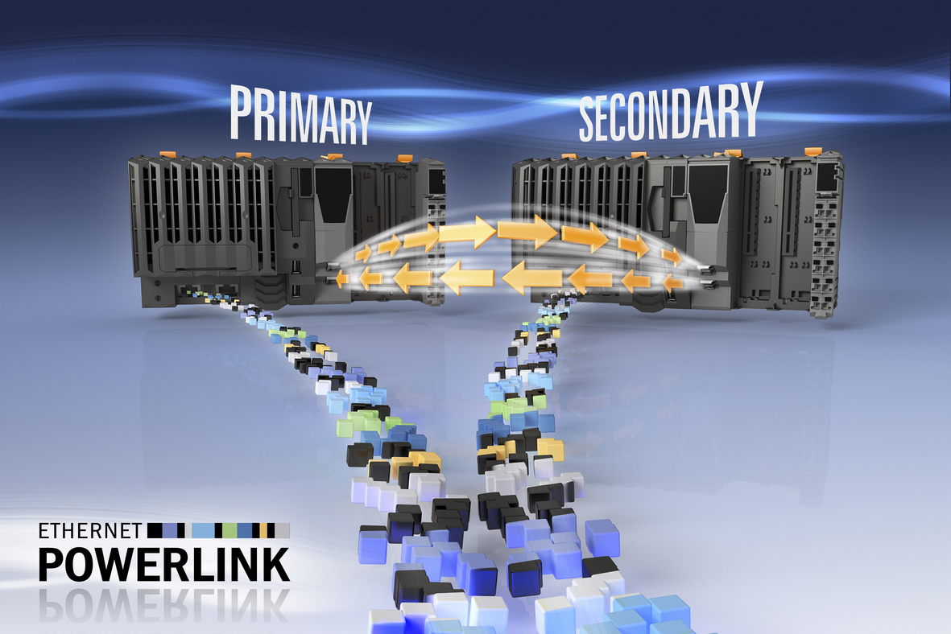
B&R ermöglicht den Aufbau hochverfügbarer Systeme mit Standard-Komponenten, Redundanz wird dadurch auch für kleinere Anwendungen mit geringeren Ausfallkosten erschwinglich.

Über B&R
B&R, eine Division des ABB-Konzerns, ist ein weltweit führendes Unternehmen der industriellen Automatisierung mit Hauptsitz in Österreich. Als Branchenführer kombiniert B&R modernste Technologien mit fortschrittlichem Engineering. B&R bietet Kunden aus den unterschiedlichsten Branchen perfekte Gesamtlösungen in den Bereichen Maschinen- und Fabrikautomatisierung, Antriebs- und Steuerungstechnik, Visualisierung und integrierte Sicherheitstechnik. Lösungen für die Kommunikation im Industrial IoT - allen voran OPC UA, POWERLINK und der offene Standard openSAFETY - runden das Leistungsportfolio von B&R ab. Die Software-Entwicklungsumgebung Automation Studio ist wegweisend für zukunftsorientiertes Engineering. Mit innovativen Lösungen setzt B&R neue Standards in der Automatisierungswelt, hilft Prozesse zu vereinfachen und übertrifft Kundenerwartungen.
Weitere Informationen finden Sie unter www.br-automation.com

